*VERSION 1*

MANUAL *HelpDesk System*

JABATAN PENJARA MALAYSIA

*Prisma Khas Sdn Bhd*

*G-01 Emerald Plaza North*

*Jalan PJU 8/3A*

*Damansara Perdana*

*47820 Petaling Jaya*

*Selangor MALAYSIA*

**www.prismakhas.com**

Contents

PENDAHULUAN 3

PENGGUNA SISTEM 4

PAPARAN MENU UTAMA 5

Tambah Ticket 6

Fungsi Butang 7

Ticket Status 8

Perjalanan Ticket 9

Knowledge Base 10

Article 11

# PENDAHULUAN

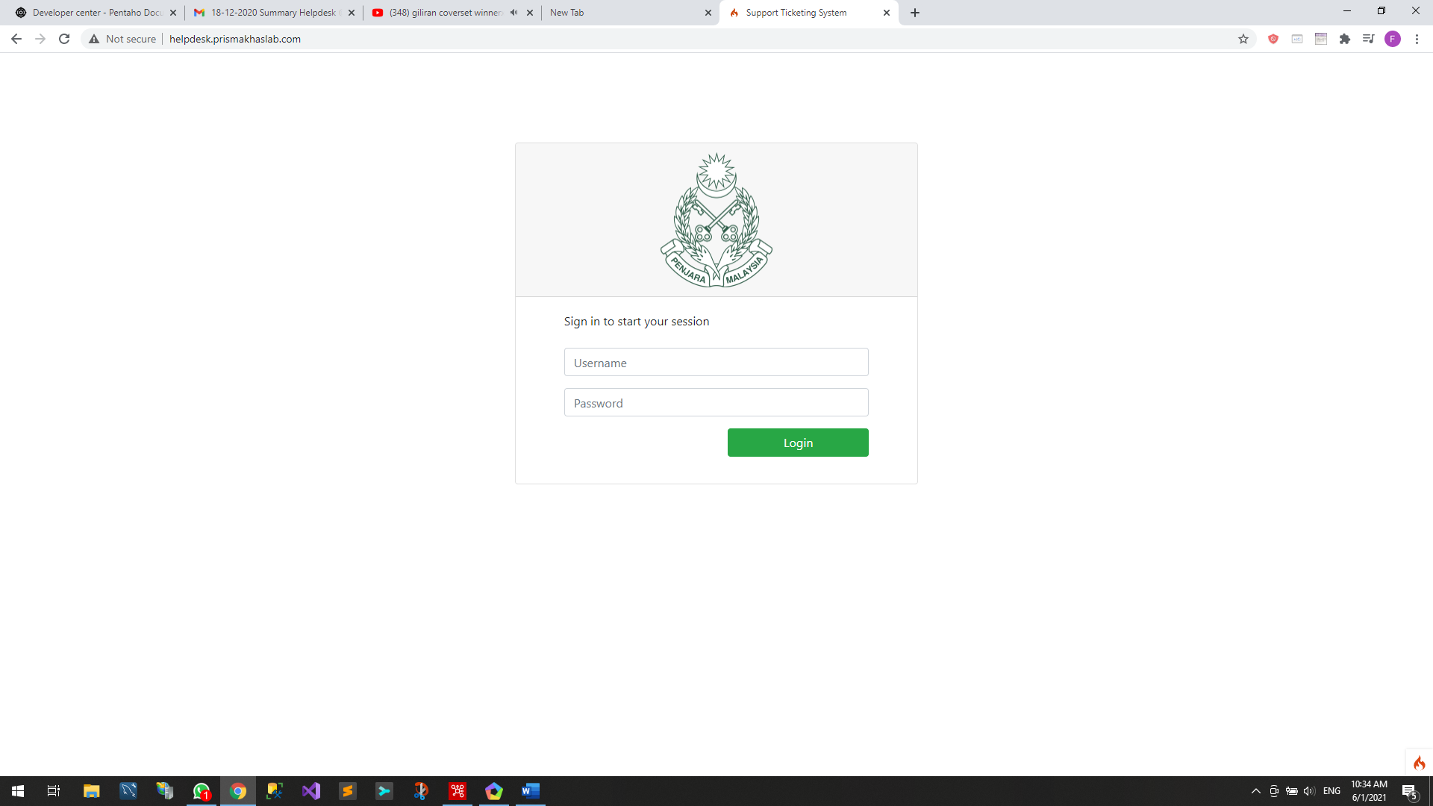

Sistem HELPDESK meliputi aspek pengurusan pemasalahan yang berlaku pada pengguna produk yang di tawarkan kepada pengguna. Sistem ini melibatkan proses kerja penerimaan dan pendaftaran ticket mengenai masalah, bantuan pengunaan sistem

Sistem HELPDESK boleh diakses pada alamat ***http://helpdesk.prismakhaslab.com*** daripada komputer-komputer yang mempunyai akses internet pada rangkaian.

# PENGGUNA SISTEM

Pengguna sistem terdiri daripada 3 jenis dan setiap jenis pengguna mempunyai batasan kepenggunaan apabila mengakses atau menggunakan sistem.

1. Pegawai Penyelia (boleh membuka ticket)
2. Admin (Pengendali user dan siapa yang akan menguruskan ticket)
3. Technical (melakukan tugasan untuk menyelesaikan masalah)

Untuk mengguna sistem, setiap pengguna perlu mempunyai:-

* ID Pengguna
* Katalaluan

Hanya Admin boleh mewujudkan pengguna baru dan/atau mengemaskini akaun pengguna yang sudah tidak aktif menggunakan sistem.

# PAPARAN MENU UTAMA

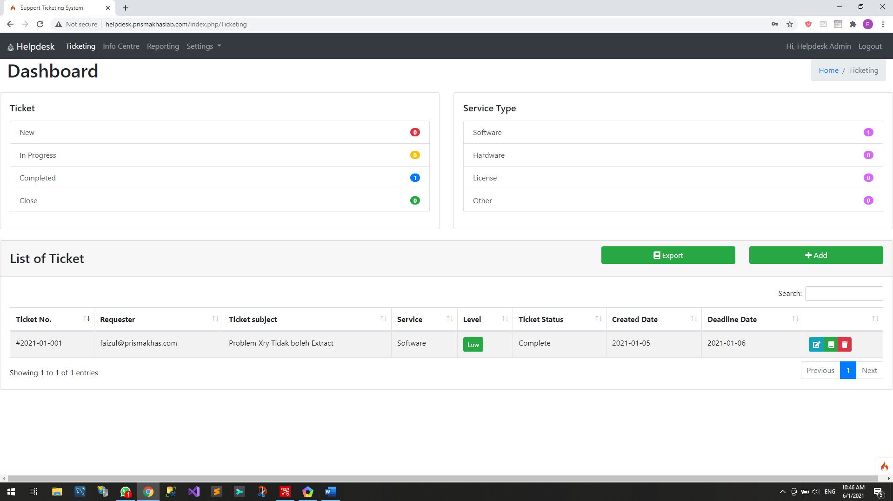

our text here

**Rajah 1: Menu Utama Semua Pengguna**

1. ***Dashboard*** akan memaparkan
   1. Jumlah Ticket mengikut Status
   2. Jumlah Ticket mengikut Service
   3. Senarai Ticket semasa yang direkodkan.
2. Apabila butang ***Export*** di tekan. Sistem akan mengexport semua ticket dalam bentuk excel
3. Butang ***Add*** pula akan memparkan borang pendaftaran ticket baharu

# Tambah Ticket

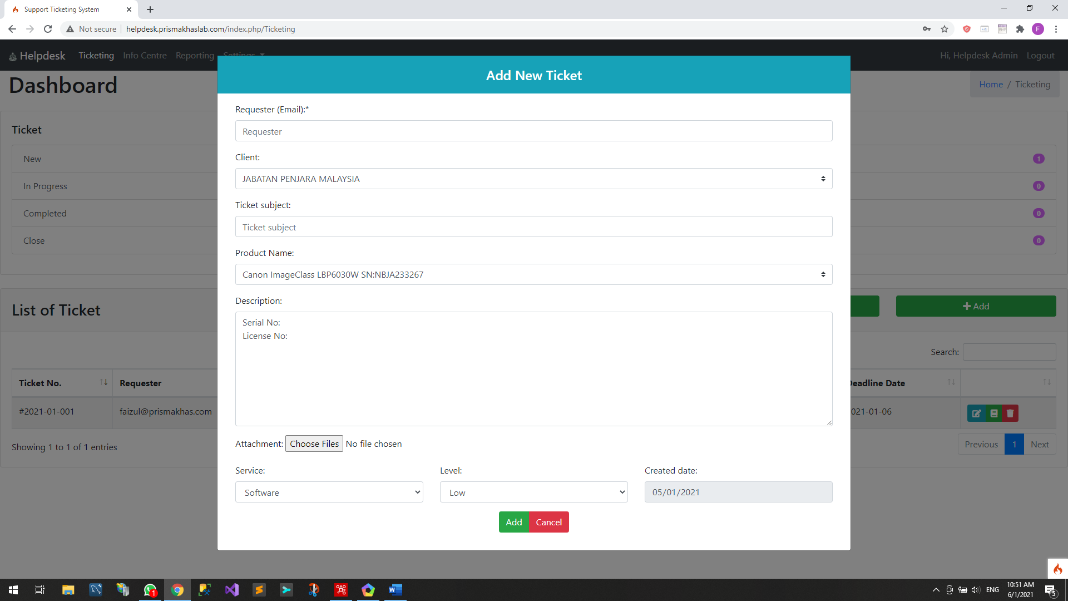

**Rajah 1.1 : Borang Pendaftaran Ticket**

1. .Requester – Email Pengguna yang merekodkan masalah
2. Client – Agensi Pengguna
3. Ticket Subject – Tajuk Ticket
4. Product Name – Memaparkan semua product yang digunakan oleh pengguna

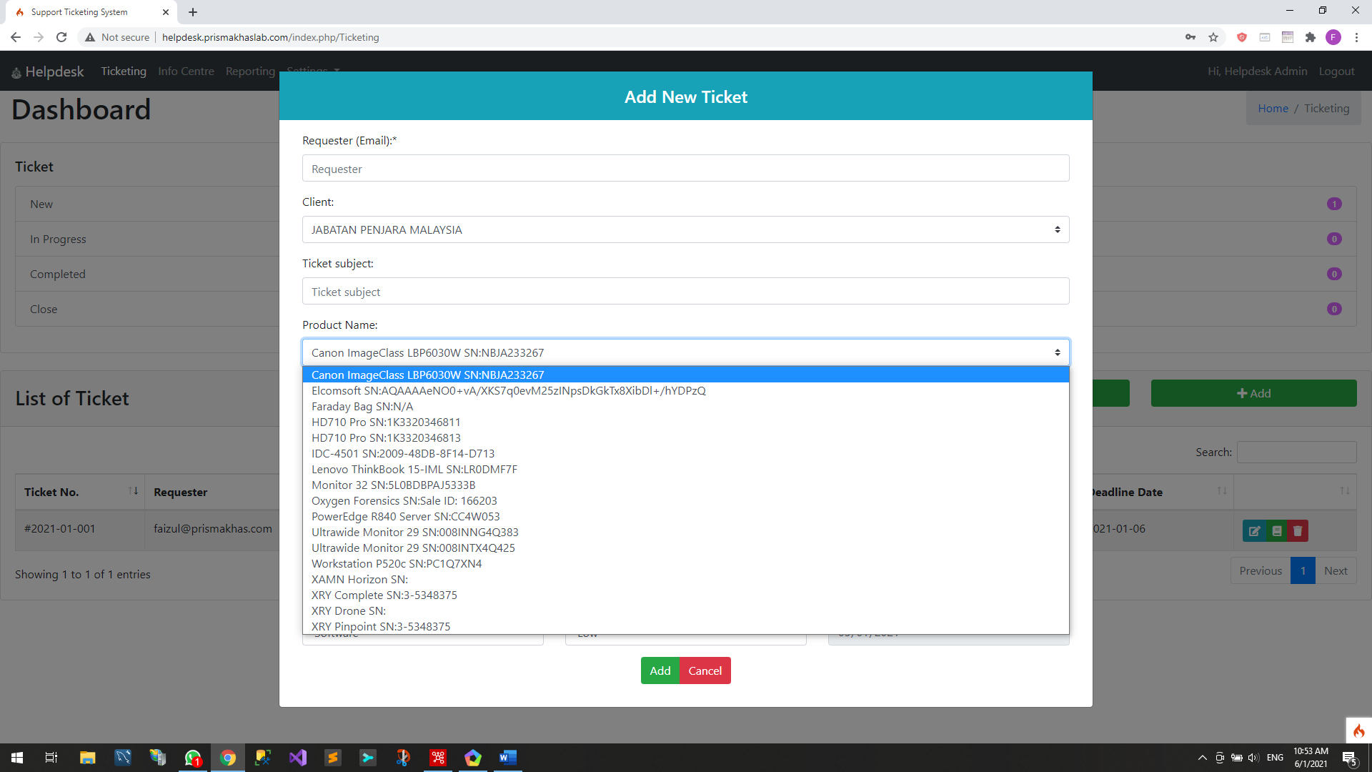

Rajah 1.2

1. Description – Maklumat tambahan tentang masalah yang belaku
2. Attachment – Pautan bagi menyokong hujah masalah yang berlaku
   1. Saiz: Tidak lebih daripada 20MB keseluruhan file
   2. Format: txt,pdf,png,jpg
3. Service – Jenis Ticket samaada ***Software,Hardware*** atau ***Other***
4. Level – Keutamaan setiap tiket aduan yang diwujudkan

|  |  |  |
| --- | --- | --- |
| **Kategori Keutamaan Tiket (‘Level)** | **Tempoh Masa Menjawab Tiket**  **(‘Respone Time’)** | **Tempoh Masa Penyelesaian Tiket**  **(‘Resolve Time’)** |
| **Urgent** | 8 jam (waktu bekerja) | 1 hari (waktu bekerja) |
| **Low** | 24 jam (waktu bekerja) | 3 hari (waktu bekerja) |

# Fungsi Butang di Senarai Ticket

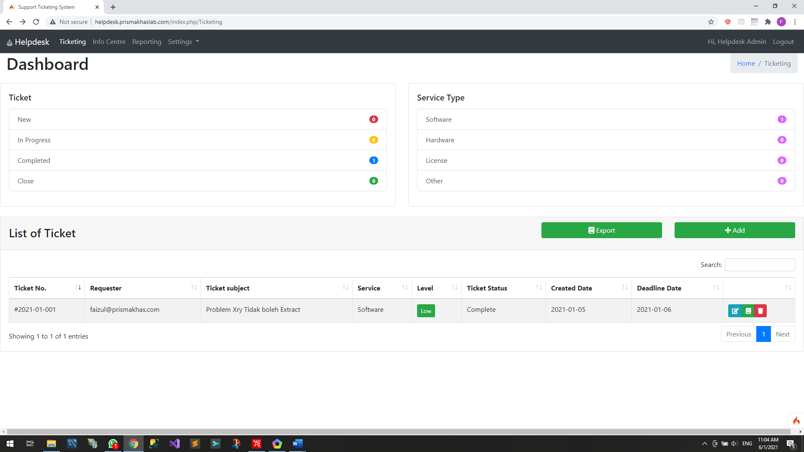 Kemaskini ticket (Technical tidak boleh kemaskini maklumat ticket)

 Papar perjalanan ticket

 Buang ticket (Hanya Admin boleh melakukan Buang Ticket)

# Ticket Status

Paparan tentang ticket

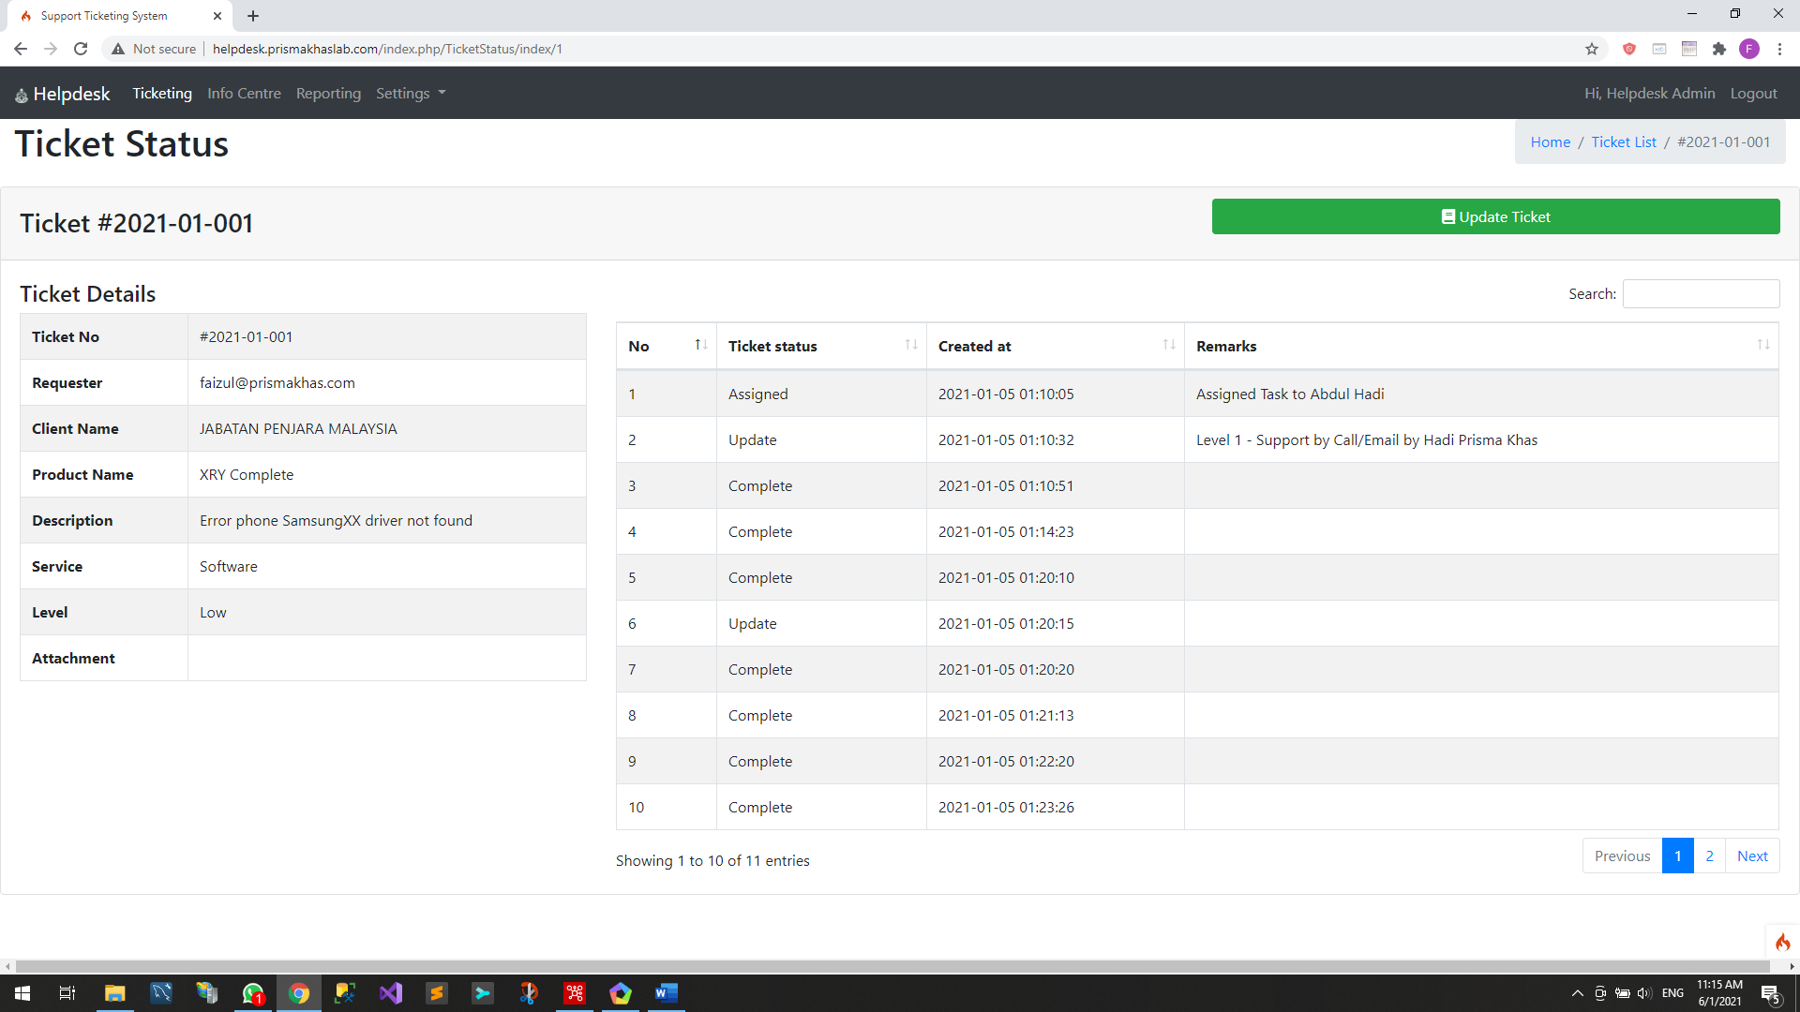

**Rajah 1.3 : Maklumat Tentang Ticket**

Ticket Details – Maklumat terperinci ticket

Table sebelah kanan menunjukan perjalanan ticket

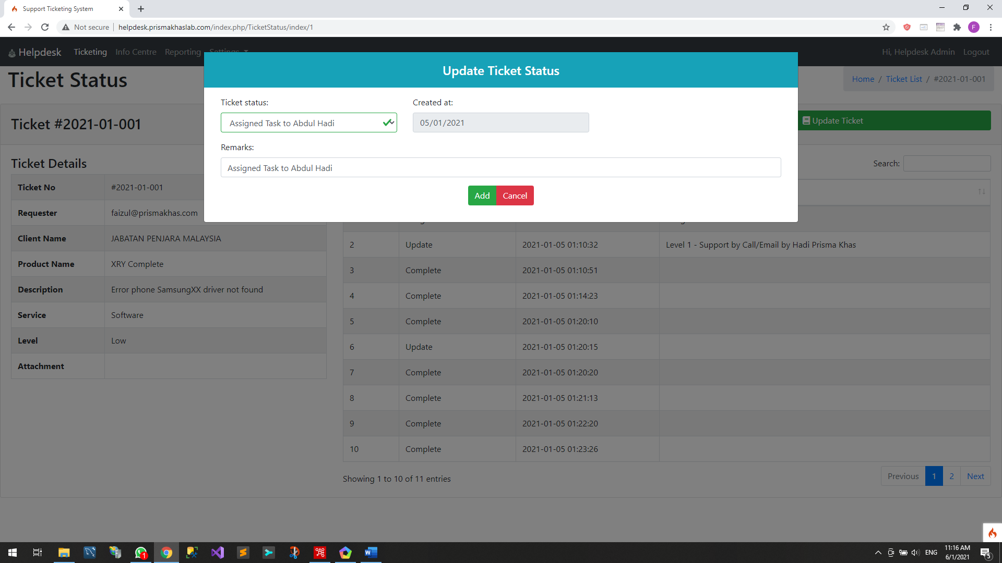

**Rajah 1.4 : Kemaskini Status Ticket**

# Perjalanan Ticket

|  |  |  |
| --- | --- | --- |
| No. | Jenis Status |  |
| 1. | New | Berlaku apabila Ticket baharu dicipta |
| 2 | Assign Task to [Technical Team] | Admin akan login ke Helpdesk System untuk melantik Technical Team |
| 3 | Update   * Remarks: Level 1 Support by call/email * Remarks: Level 2 Onsite Support * Remarks: Level 3 Escalate to Principal * Remarks: No Remarks | Technical akan melakukan tugasan dengan mengemaskini ticket sebagai update  Level 1 – Support melalui telekomunikasi samada call atau email  Level 2 – Technical akan ke Agensi yang melaporkan ticket untuk menyelesaikan masalah  Level 3 – Jika Technical tidak dapat menyelesaikan ticket, pemasalahan ini akan dibawa ke product Principal |
| 4 | Completed | Technical telah selesai membuat tugasan |
| 5 | Close | Pengguna telah mengakui tugasan telah selesai |
| 6 | Rechecking | Pengguna boleh membuka semula tugasan sebagai tidak selesai. Ticket akan dibuka semuala dan process bermula dari no. 2 |

# Knowledge Base

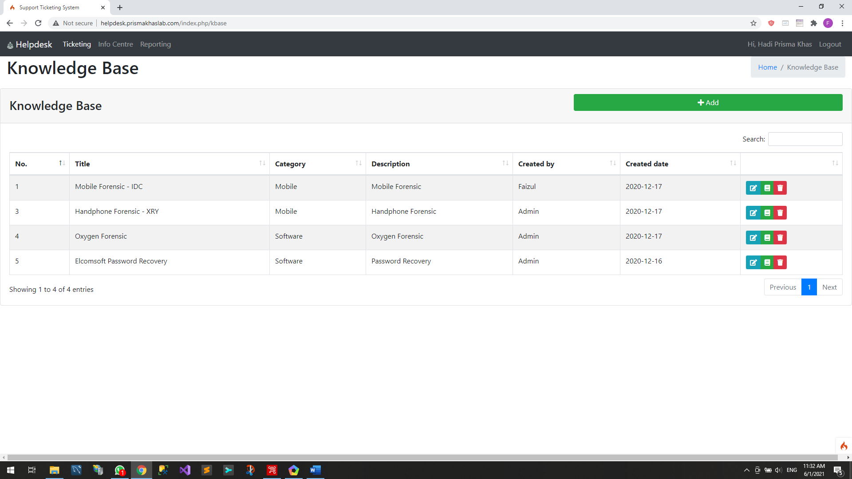

Rajah 1.5 Knowledge Base

Merupakan tempat berkongsi ilmu. Ia akan berdasarkan semua produk yang gunapakai oleh semua agensi yang menggunakan produk Prisma Khas

Tambah Base baharu melalui buton ***+Add***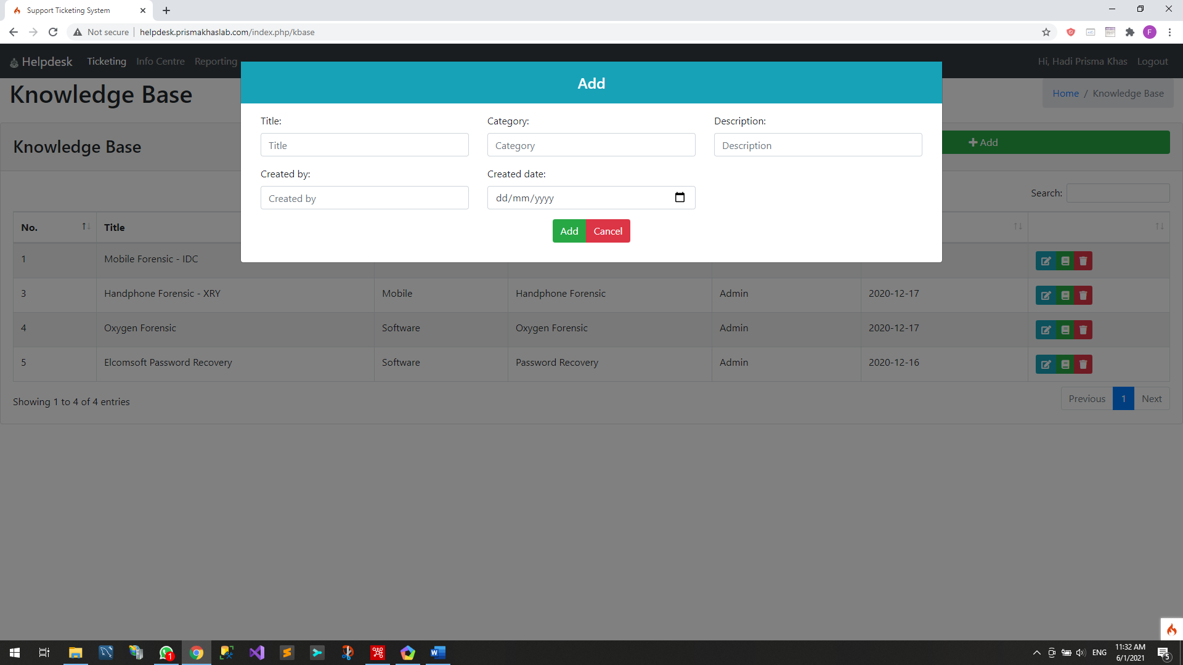

**Rajah 1.6 Tambah Base baharu**

Base juga boleh dikemaskini oleh pengguna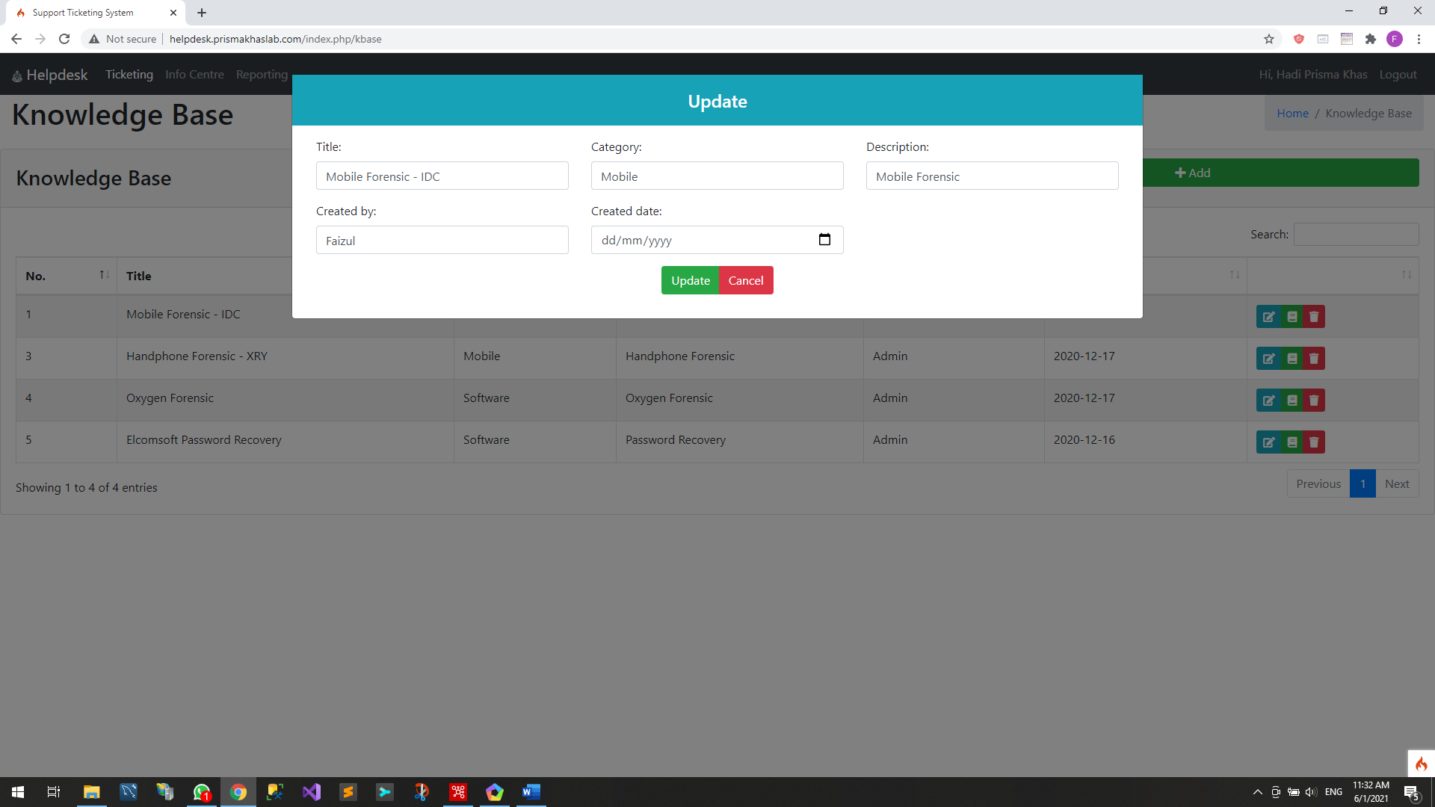

Rajah 1.7 Kemaskini Base

# Article

Setiap Knowladge base boleh mempunyai banyak artikel. 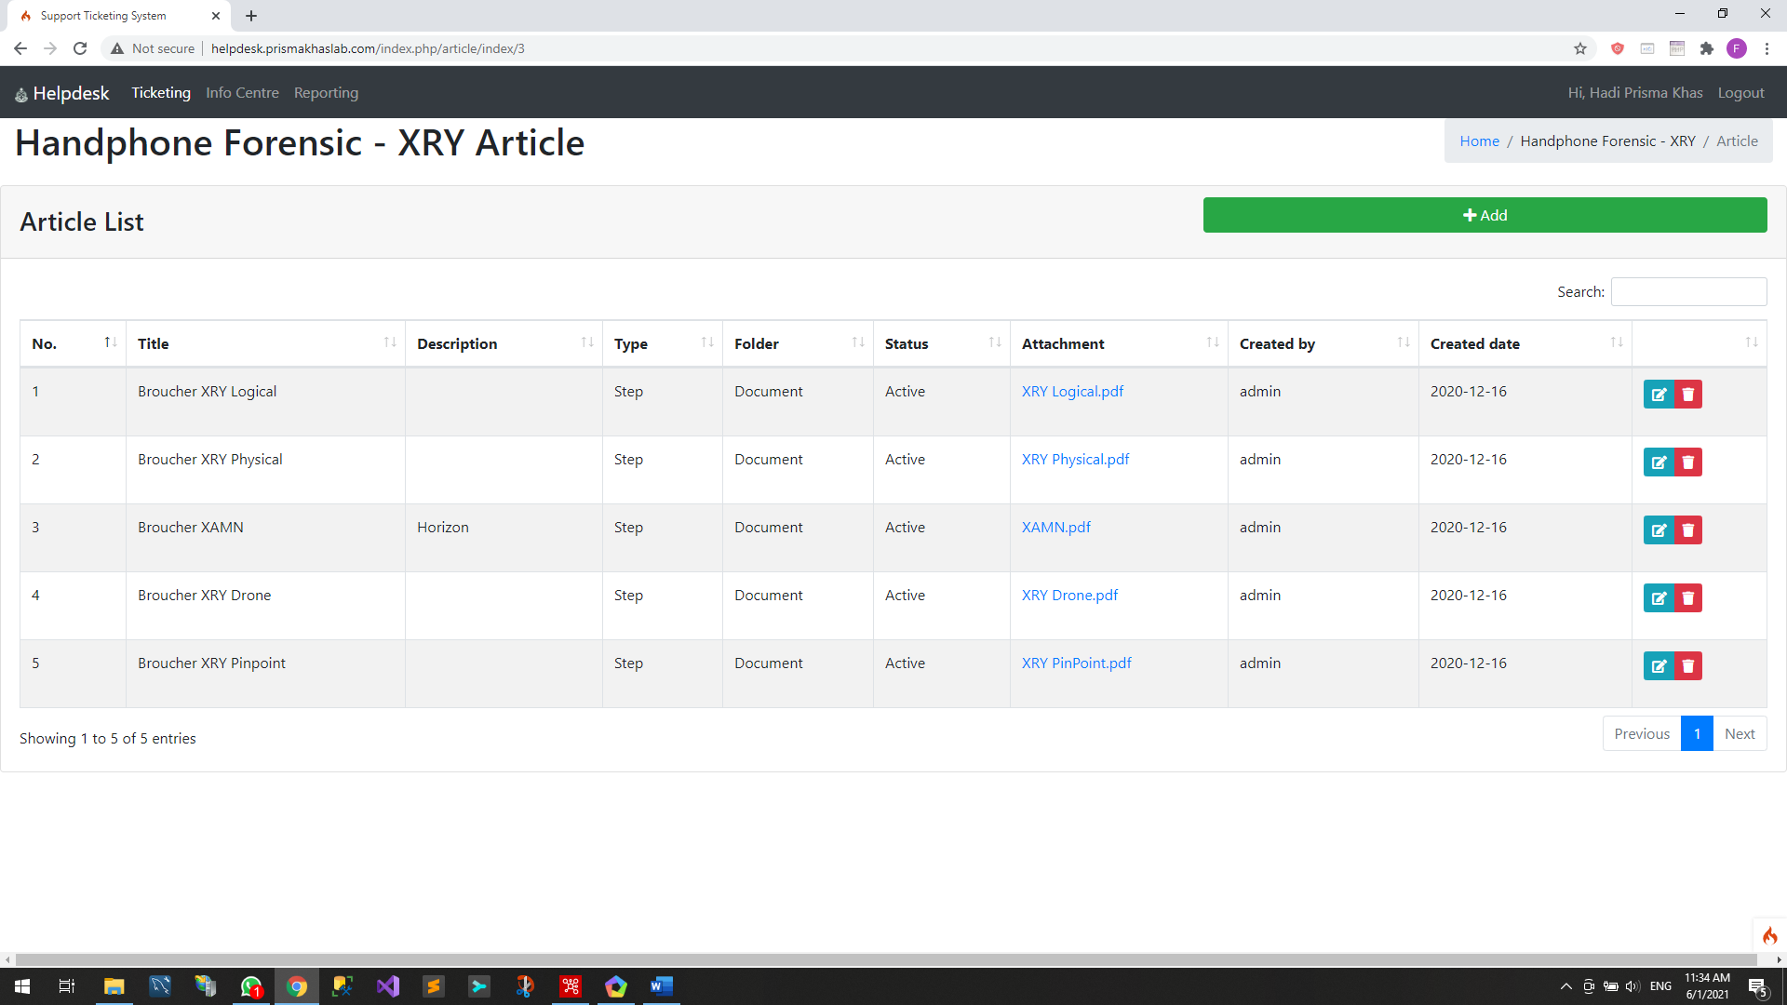

Rajah 1.8 Senarai Article

Tambah Article

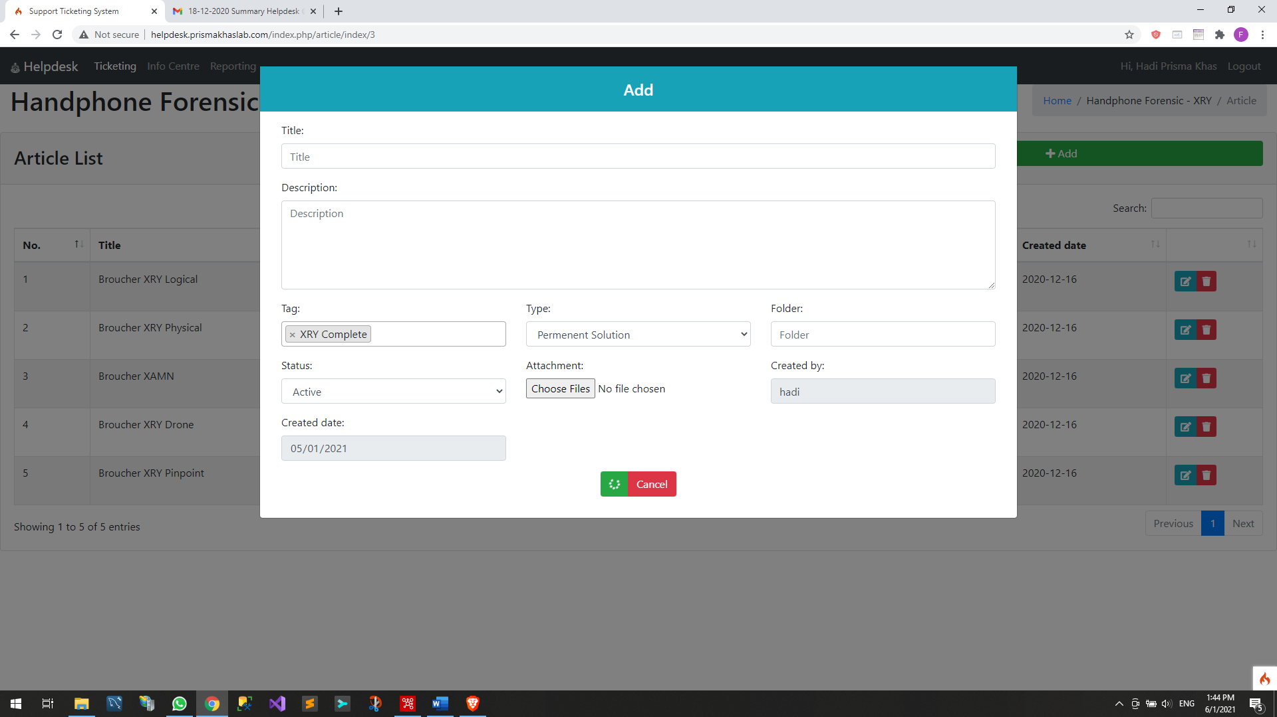

Rajah 1.9 Tambah Article

Kemaskini Article

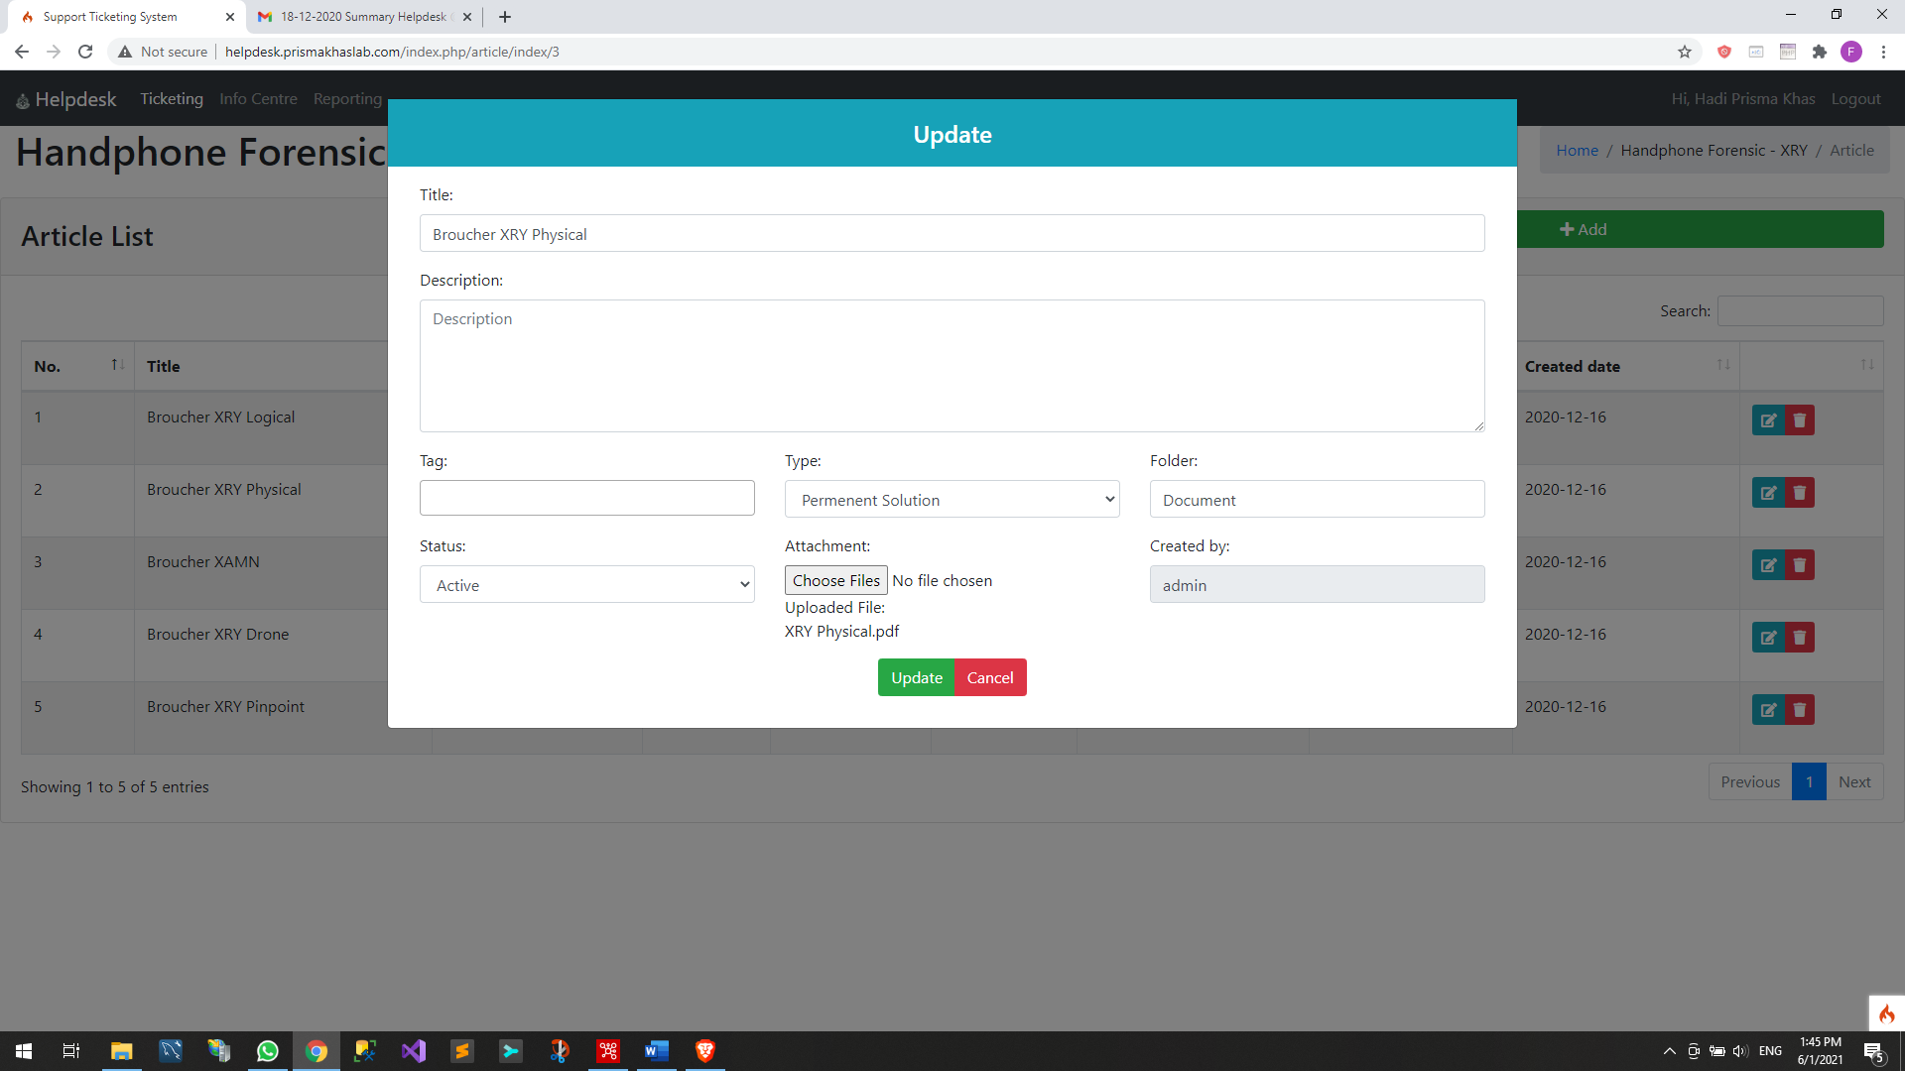Rajah 1.10 Kemaskini Article